环境：Thinkpad New S2笔记本电脑, 分辨率 1920\*1000

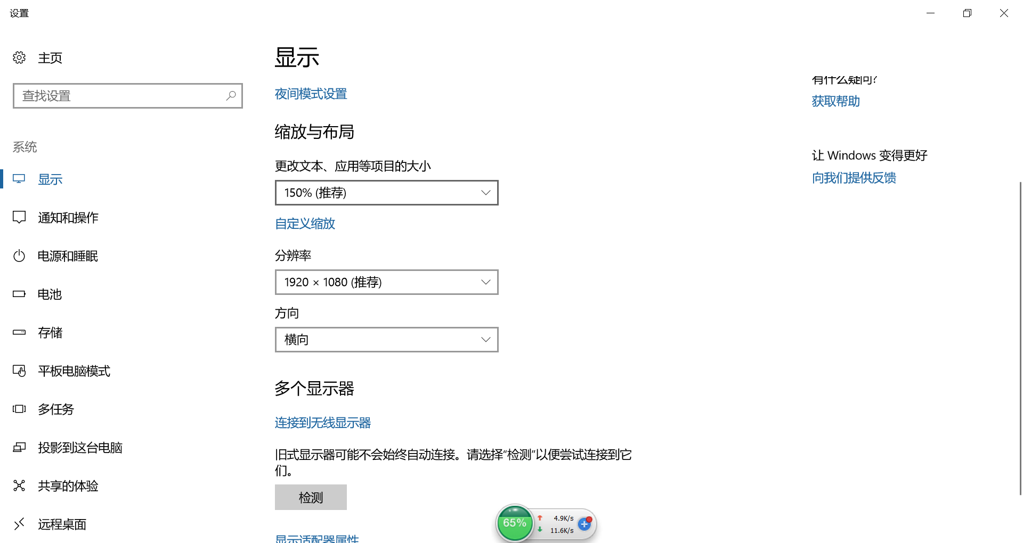

浏览器：360急速

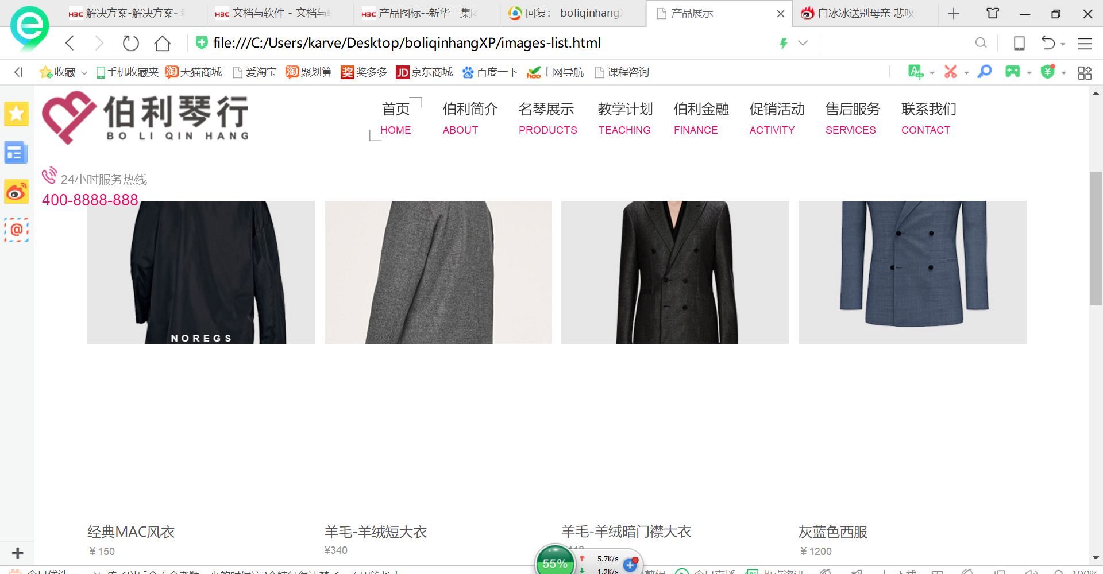

导航跑偏，产品标题中间空隙很大

浏览器：360急速模式

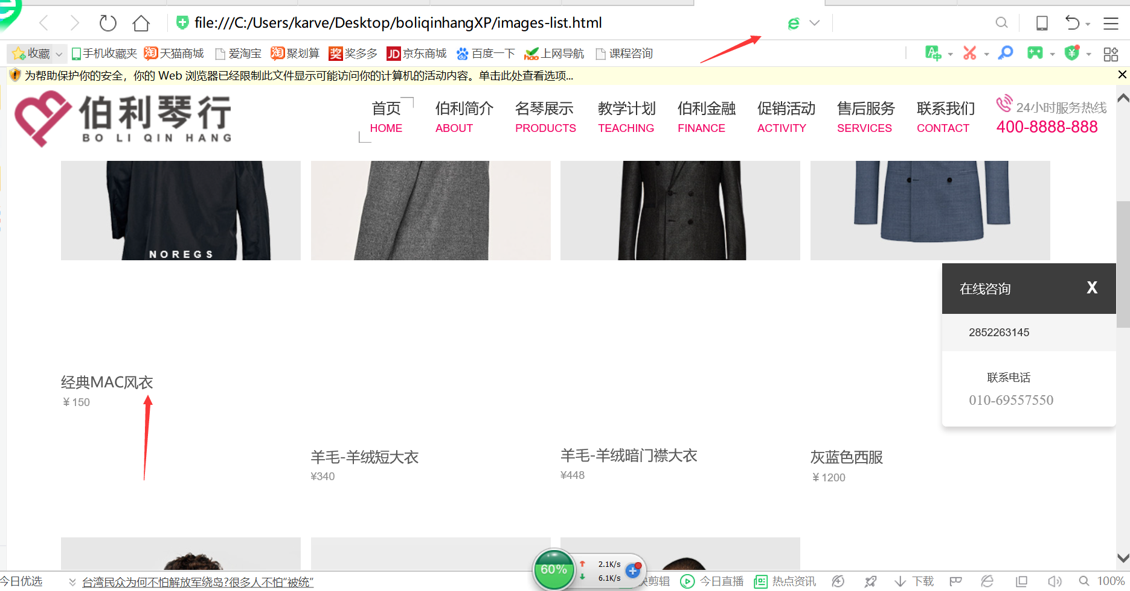

标题跑偏

谷歌

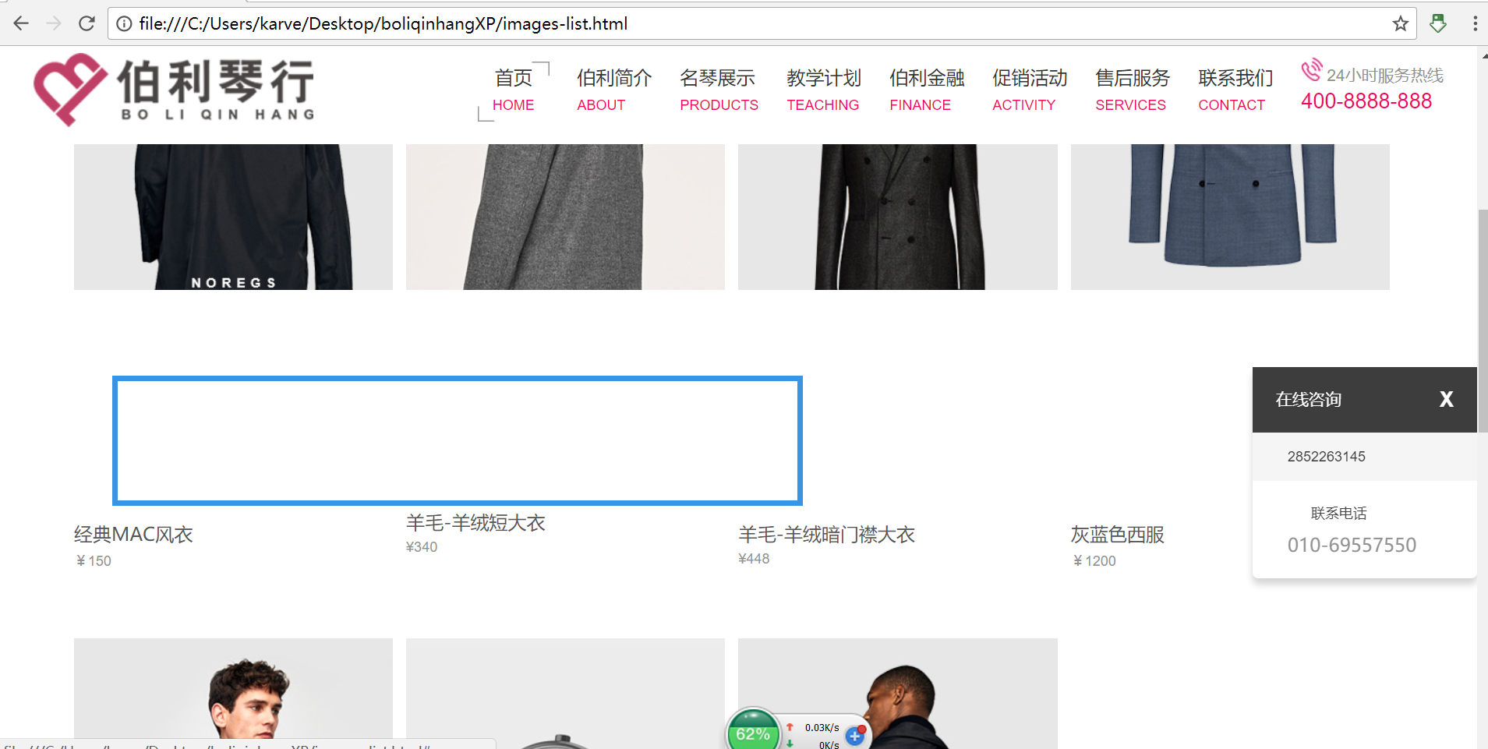

中间大空袭